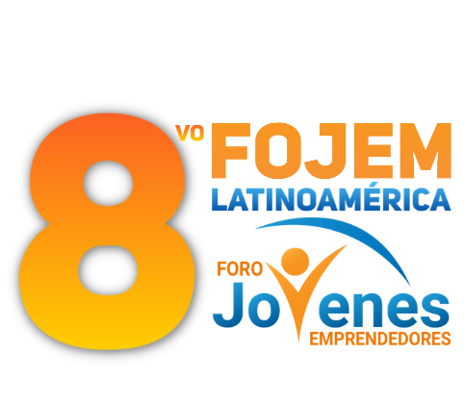

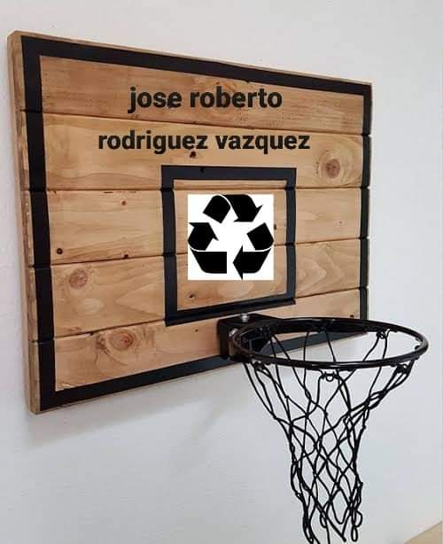

Foro Jóvenes Emprendedores

RECY-BASCKET

Área de conocimiento: Divulgación Científica
Categoría: Tecnología
Nivel: Secundaria
Nombre de los participantes:
Nombre y firma del asesor: Arely Soberanes Ahumada

Guasave, Sinaloa, México. 5 de diciembre del 2022.

I.INDICE....................................................................................................................2
II. RESUMEN.............................................................................................................
III. ANTECEDENTES.................................................................................................
IV. PLANTEAMIENTO DEL PROBLEMA..................................................................
V. JUSTIFICACIÓN....................................................................................................
VI. OBJETIVOS..........................................................................................................
VII. HIPÓTESIS..........................................................................................................
VIII. MARCO TEÓRICO.............................................................................................
IX. METODOLOGÍA..................................................................................................
X. RESULTADOS……………………………………………………………………........
XI. ANÁLISIS DE RESULTADOS..............................................................................
XII. CONCLUSIONES................................................................................................
XIII. BIBLIOGRAFÍA..................................................................................................
XIV.ANEXOS..............................................................................................................
8 paginas

II. RESUMEN

III. ANTECEDENTES

El baloncesto también conocido como básquetbol, basquetbol o simplemente básquet es un deporte de equipo, jugado entre dos conjuntos de cinco jugadores cada uno durante cuatro períodos o cuartos de diez minutos cada uno.

El objetivo del equipo es anotar puntos introduciendo un balón por la canasta, un aro a 3,05 metros sobre la superficie de la pista de juego del que cuelga una red. La puntuación por cada canasta o cesta es de dos o tres puntos, dependiendo de la posición desde la que se efectúa el tiro a canasta, o de uno, si se trata de un tiro libre por una falta de un jugador contrario.

El equipo ganador es el que obtiene el mayor número de puntos. James Naismith, un profesor canadiense de educación física, inventó el básquetbol en 1891 en la YMCA de Springfield, Massachusetts, Estados Unidos. El deporte ganó rápidamente popularidad y se expandió por las universidades y colegios norteamericanos a principios del siglo XX.

IV. PLANTEAMIENTO DEL PROBLEMA

En la actualidad el gobierno busca que los jóvenes hagan más actividad física por lo que buscan instalar nuevos parques, gimnasios, etc , y a la vez no contaminar el medio ambiente, por ejemplo los tableros de vidrio se las realizan con materia prima a muy altas temperaturas ese es el proceso que lleva la fabricación de los tableros, algunos investigadores dicen que las fabricaciones de estos dañan la atmosfera del planeta porque este produce demasiada energía. También las partículas de hierro generadas por las ciudades y la industria se disuelven por la contaminación del aire causada por el ser humano y se vierten en el mar, lo que potencialmente aumenta la cantidad de gases de efecto invernadero que pueden absorber los océanos del planeta.
Durante la fabricación de hierro y acero se producen grandes cantidades de aguas servidas y emisiones atmosféricas. Si no es manejada adecuadamente, puede causar mucha degradación de la tierra, del agua y del aire por lo cual se propone la siguiente pregunta de investigación. ¿Será posible crear una canasta para jugar basketball, a base de materiales reciclados?

V. JUSTIFICACIÓN
En la actualidad el gobierno busca que los jóvenes hagan más actividad física por lo que buscan instalar nuevos parques, gimnasios, etc , y a la vez no contaminar el medio ambiente, es mi deporte favorito y a la vez me ejercita todas las partes de mi cuerpo, por lo que se me ocurrió realizar una canasta de Bascketball a base de materiales reciclados.

VI. OBJETIVOS

OBJETIVO GENERAL
Crear una canasta de basquetbol a base de materiales reciclados con el fin de reducir la contaminación en mi comunidad
OBJETIVOS ESPECIFICOS
- Buscar cómo hacer una canasta.
- Buscar con que materiales reciclados se puede realizar la canasta.
- Realizar el diseño de la canasta.
- Hacer mi canasta y probarla
- Realizar modificaciones para mejorarla

VII. HIPÓTESIS

Es posible crear una canasta para jugar basquetbol a base de materiales reciclados y asi ayudar al medio ambiente reduciendo contaminantes.

VIII. MARCO TEÓRICO

BASKETBALLL
El baloncesto es uno de los deportes más practicados del mundo, con más de 450 millones de jugadores en 2013. Se juegan numerosas ligas y campeonatos en el mundo entero, sobre todo en Europa y más recientemente en Asia, donde el deporte ha despuntado en el siglo xxi.
CONTAMINACION
La contaminación ambiental o polución es la introducción de sustancias u otros elementos físicos en un medio ambiente, que provocan que este sea inseguro o no apto para su uso.​ El medio ambiente puede ser un ecosistema, un medio físico o un ser vivo. El contaminante puede ser una sustancia química o energía.
BASURA
La contaminación ambiental o polución es la introducción de sustancias u otros elementos físicos en un medio ambiente, que provocan que este sea inseguro o no apto para su uso.​ El medio ambiente puede ser un ecosistema, un medio físico o un ser vivo. El contaminante puede ser una sustancia química o energía.

ACTIVIDAD FISICA
La actividad física es cualquier movimiento del cuerpo que hace trabajar los músculos y requiere más energía que el reposo. Caminar, correr, bailar, nadar, hacer yoga y hacer trabajos de jardín son algunos ejemplos de actividad física.

RECICLABLE
El reciclaje es un proceso cuyo objetivo es convertir residuos​ en nuevos productos o en materia prima para su posterior utilización. Se previene el desuso de materiales
potencialmente útiles, se reduce el consumo de nueva materia prima y el uso de energía.
EJERCICIO
El ejercicio físico es cualquier movimiento voluntario realizado por los músculos, que gasta energía extra, además de la energía que nuestro cuerpo consume y necesita para mantener la vida o actividad basal (dormir, respirar, procesos metabólicos

VIDRIO TEMPLADO
Se necesita una gran cantidad de energía para calentar las materias primas para hacer vidrio. Durante la fusión de las materias primas para el vidrio, se pueden liberar gases contaminantes. Entre ellos está el dióxido de azufre y el dióxido de carbono

HIERRO-ACERO
Durante la fabricación de hierro y acero se producen grandes cantidades de aguas servidas y emisiones atmosféricas. Si no es manejada adecuadamente, puede causar mucha degradación de la tierra, del agua y del aire.

IX. METODOLOGÍA
Par hacer el tablero puedo usar jamás de madera las rompería y luego las pegaría con la forma del tablero luego utilizaría 5 o 6 cartones para el aro seria apilarlos y cortarlos en la forma del aro luego los pegaría y por último sería pegar el aro al tablero,
esta es mi idea la cual esta en proceso el proyecto estará hecho de de javas de madera el cual es un material reciclable, también estará hecho de cartón el cual es el material más amigable, con el medio ambiente para reforzar la canasta se utilizará pegamento industrial y cinta negra luego se le harán dos ojos en la parte superior de la canasta para que se puedan colocar unos tornillos y poder colgar la canasta.

X.RESULTADOS
Este es el prototipo de mi proyecto esta es mi idea la cual esta en proceso el proyecto estará hecho de de javas de madera el cual es un material reciclable, también estará hecho de cartón el cual es el material más amigable, con el medio ambiente para reforzar la canasta se utilizará pegamento industrial y cinta negra luego se le harán dos ojos en la parte superior de la canasta para que se puedan colocar unos tornillos y poder colgar la canasta.
XI. ANÁLISIS DE RESULTADOS
Mis análisis del resultado son que gracias a que la madera y el cartón son materiales resistentes la canasta tendrá éxito aparte de que será reforzada con cinta negra y pegamento industrial
XII. CONCLUSIONES
Mis conclusiones son que gracias a que la madera y el cartón son materiales resistentes la canasta tendrá éxito aparte de que será reforzada con cinta negra y pegamento industrial

XIII. BIBLIOGRAFÍA

XIV.ANEXOS

